Datos generales e imagen del vídeo | Reseña | Problema(s) que aborda | ¿Dónde aplicarías este conocimiento?
Titulo del Video:  Aprender a sentir, pensar y actuar con la naturaleza  Fecha de Publicación:  19 de Julio del 2017  Duración:  12:48.  Plataforma:  Youtube  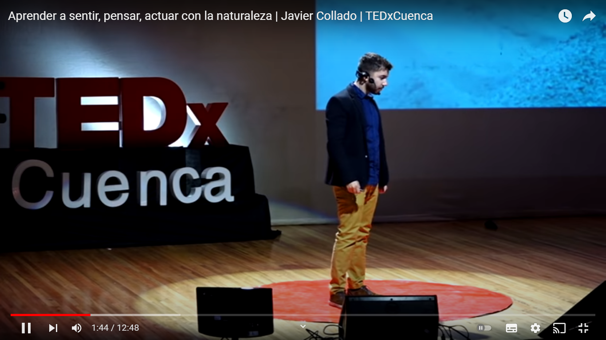 | En esta charla, Javier Collado, nos habla de la importancia de mirar cómo la naturaleza resuelve sus problemas para poder aplicar soluciones parecidas a nuestros propios problemas como especie y sociedad.  Javier collado nos impulsa a pensar en que la naturaleza tiene una conciencia por si misma muchas veces pensamos que son solo coincidencias que la naturaleza funcione y se desarrolle de una forma, pero no es así.  La naturaleza tiene una conciencia que ha venido evolucionando a través de los años, el planeta se ha adaptado a los cambios buenos y malos que hayamos hecho y a veces lo tomamos desapercibido.  Hay que ser mas consientes con nuestro planeta. | Nos habla de la evolución que ha tenido la tierra en los millones de años que ha existido, nos menciona como ha ido cambiando las cosas con respecto a las especies ya que algunas han perecido y otras surgieron, el como ha ido habiendo cambios hasta hoy en día.  En una sociedad de millones de especies solo una (el ser humano) se ha empeñado en destruir todo lo que el planeta nos ha dado, es por eso que hay que em pesar a ser empáticos con el medio ambiente, entender que resiente las decisiones equivocadas que toma el ser humano.  Tenemos que cambiar nuestras acciones si queremos un mejor futuro. | Este conocimiento tiene la facilidad de poder aplicarlo en cualquier situación, como nos menciona el ponente, es importante ser responsables de nuestros actos, realmente tener un cambio en nuestro comportamiento y empezar a hacer el cambio que necesita el planeta, ya que nos estamos dañando a nosotros mismos, nosotros mismos sufrimos las consecuencias de no ser responsable de nuestras acciones.

